07.11.2018г. на отделении «ОиПП» проведены классные часы
в группах 125, 225.
Тема классного часа: «День народного единства».

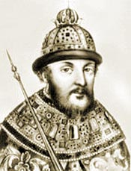
Борис Годунов

- У царя было много противников.
- Воспользовавшись слабостью страны, Речь Посполитая поддержала Лжедмитрия 1 и начала поход против России.
- Царь Борис Годунов внезапно умер, а Лжедмитрий в Москве венчан на царство. Однако вскоре москвичи во главе с боярами Шуйскими перебили в Москве поляков.
- На престол вступил боярский царь Василий Шуйский.

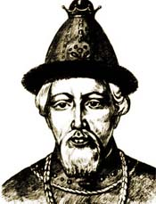
Василий
Шуйский

- Летом 1610 г. группа бояр и дворян заставила В. И. Шуйского отречься от престола и постричься в монахи.
- Власть перешла в руки "семибоярщины".
- Не желая вновь выбирать царя из бояр и стремясь примириться с поляками, семибоярщина предложила призвать на русский престол сына польского короля Сигизмунда III - королевича Владислава.
Данное мероприятие проведено библиотекарем Коваленко Л.Н. Во время проведения классного часа использовались такие методы как: показ презентации.

